第3课降水的变化与分布
一、选择题
1．关于世界降水量分布的叙述，正确的是：
A．从低纬地区向高纬地区逐渐减少B．南北回归线附近的大陆东岸降水少 （ ）
C．赤道附近降水多，两极地区降水少D．温带地区降水多
2．关于世界各地降水量季节分配的叙述，正确的是： （ ）
A．南北纬30°～40°的大陆西岸夏季多雨B．南北纬40°～60°的大陆西岸各月湿润
C．南北纬30°～40°的大陆东岸冬季多雨D．赤道附近各月降水都较少
3．降水受纬度因素影响最明显的地区是： （ ）
A．赤道和中纬地区 B．赤道和两极地区
C．两极和大陆内部地区D．中纬度的大陆东、西岸地区
4.大气中的水汽最主要的来源是： （ ）
A．湖泊和河流水的蒸发B．植物的蒸腾C．海洋水的蒸发D．土壤中水分的蒸发
5.图中，A、B、C、D四处中降水量最多的是： （ ）
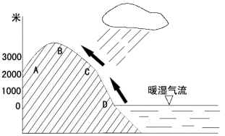
6．世界上降水最丰富的地区 （ ）
A．赤道附近地区B．南北回归线附近C．两极地区D．温带大陆东岸地区
7．山东的主要降水类型是 （ ）
A．锋面雨B．地形雨C．对流雨D．气旋雨
二、读图综合题
8．读图回答下列问题。

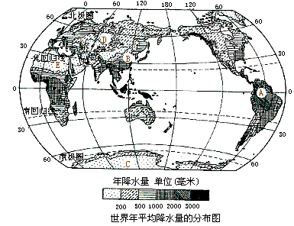

（1）图中A、C两地降水量的差异反映了世界年降水量的分布特点是——-————。
（2）比较B、D两地降水量可知，中纬度地区年降水量的分布特点是——————。
（3）学校所在地的降水量约为————毫米。

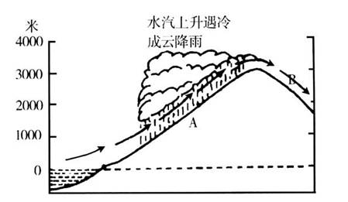
9．如图所示，箭头表示从海洋过来的气流运动方向。
（1）.A，B两地，降水出现在＿＿＿地。我们把由于受地形阻挡，在＿＿＿造成较多的降水称为地形雨。
（2）.地形对降水分布的影响，表现在＿＿＿降水多，＿＿＿降水少。
答案
1、C 2、B 3、B 4、C 5、C 6、A 7、A
8、(1)大于(2)小于 伏旱7．(1) 赤道地区降水多，两极地区降水少
（2）沿海降水多，内陆降水少
（3）750（550—950毫米之间的数值）

9、（1）A 迎风坡（2）迎风坡 背风坡

